Инструкция по подаче заявлений на социальный сертификат для путешествий школьников
Подать заявление можно через ЕПГУ (gosuslugi.ru).
Адрес ЕПГУ для подачи заявления: https://www.gosuslugi.ru/612422/1/form
Для минимизации ошибок и ускорения ввода данных рекомендуется заблаговременно добавить детей в личный кабинет родителя.
- После перехода по ссылке открывается начальное окно портальной формы. Ознакомиться с информацией на странице и нажать на кнопку «Начать» (см. Рисунок ниже)

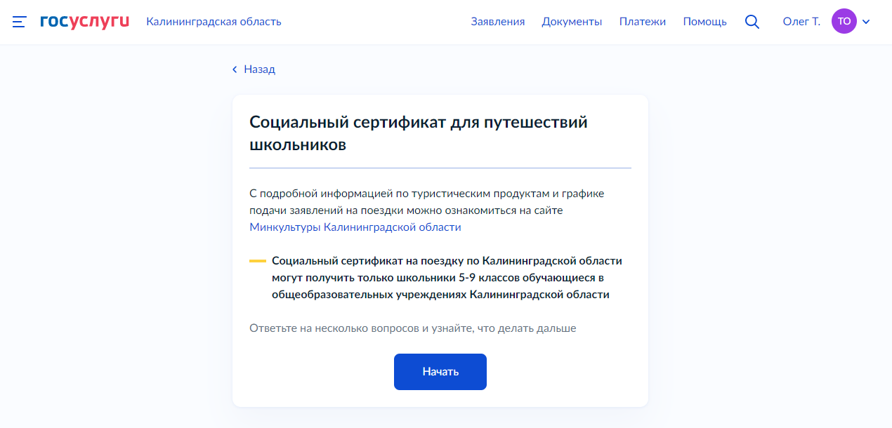

- Далее последует вопрос кто подает заявление-родитель, опекун или попечитель.
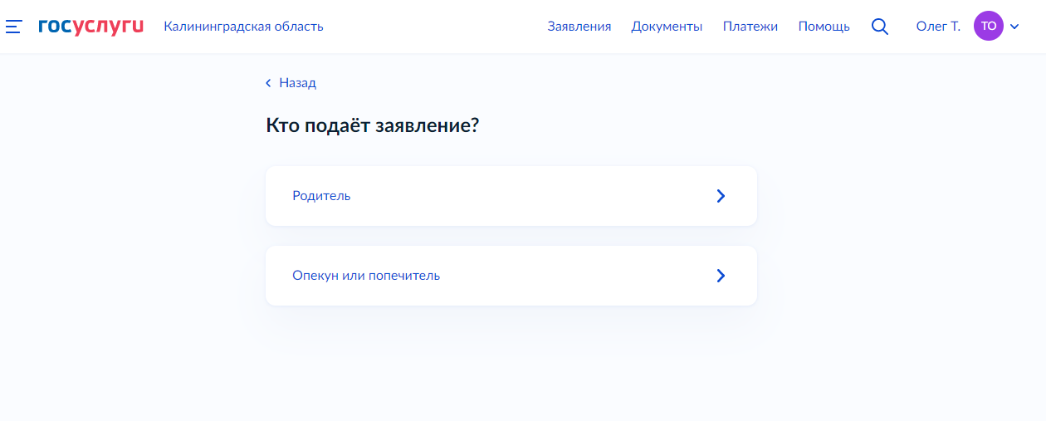
- После выбора типа родственной связи открывается окно с указанием необходимых сведений для подачи запроса.
Для Родителя:
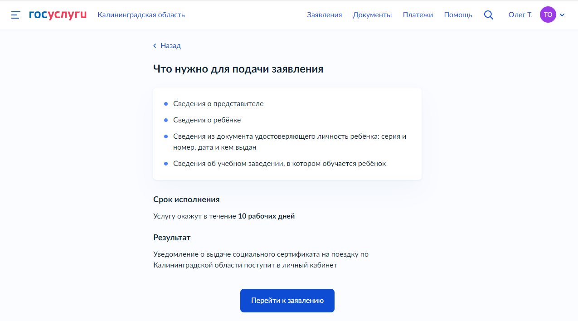
Для опекуна или попечителя:
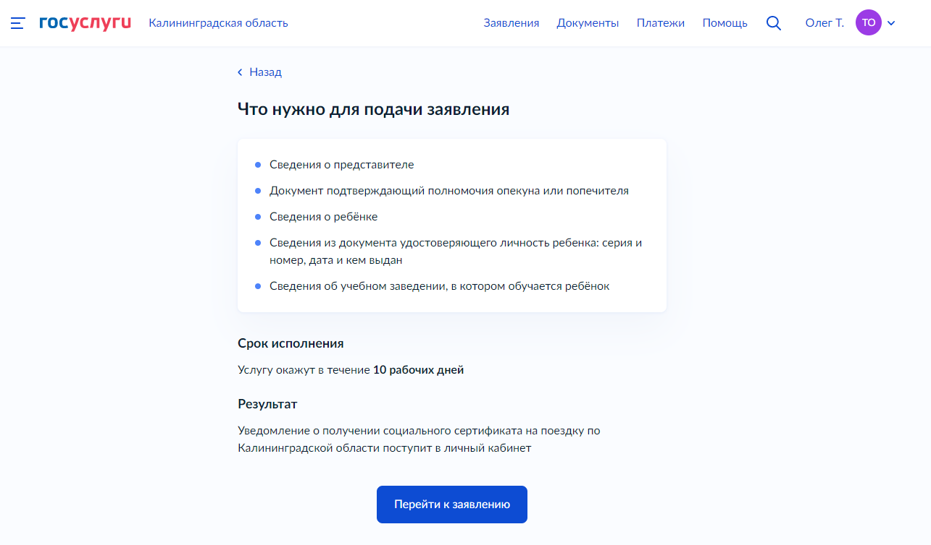
- После ознакомления нажать кнопку «Перейти к заявлению».
- Проверьте ваши данные и нажмите «Верно». В случае неверных данных нажмите кнопку «Редактировать».
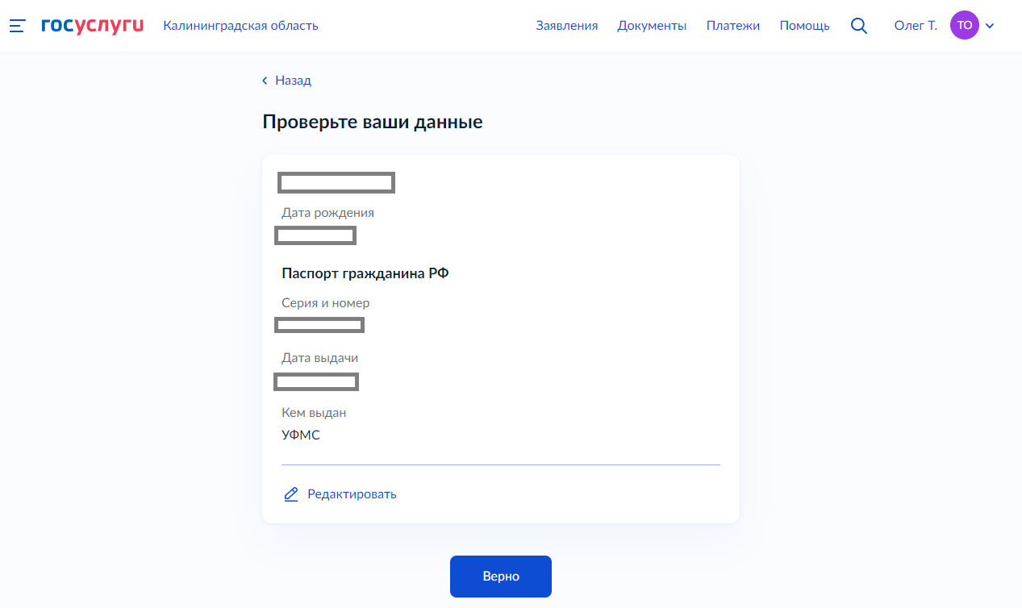
- Проверьте номер телефона и нажмите кнопку «Верно». В случае неправильно указанного номера нажмите кнопку «Редактировать»
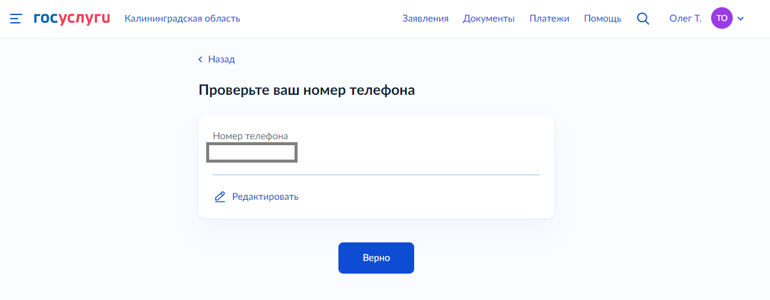
- Проверьте электронную почту и нажмите кнопку «Верно». В случае неверной электронной почты нажмите кнопку «Редактировать»
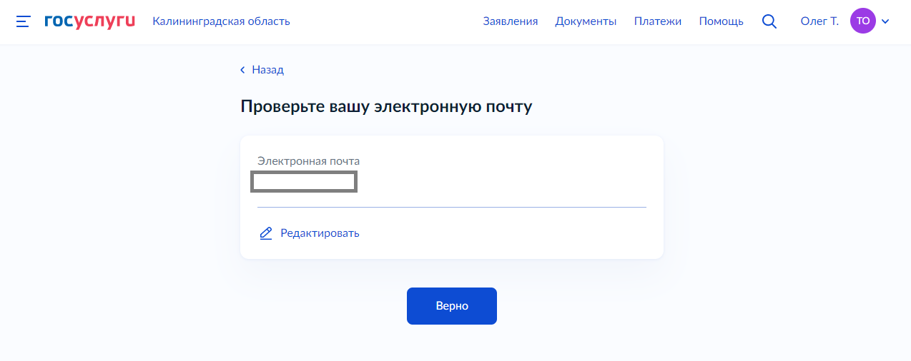
- В случае если заявителем является опекун или попечитель приложите документ подтверждающий право опеки или попечительства над ребенком.
Доступные форматы: pdf, jpg, jpeg, bmp
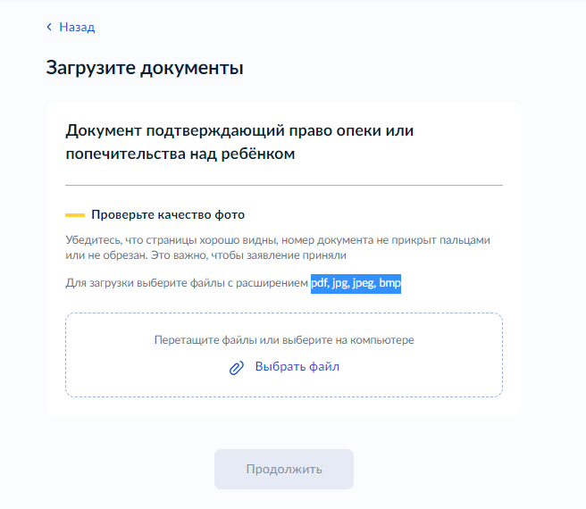
- Если в личном кабинете ЕПГУ у Заявителя добавлены дети, то они будут отражены в выпадающем списке
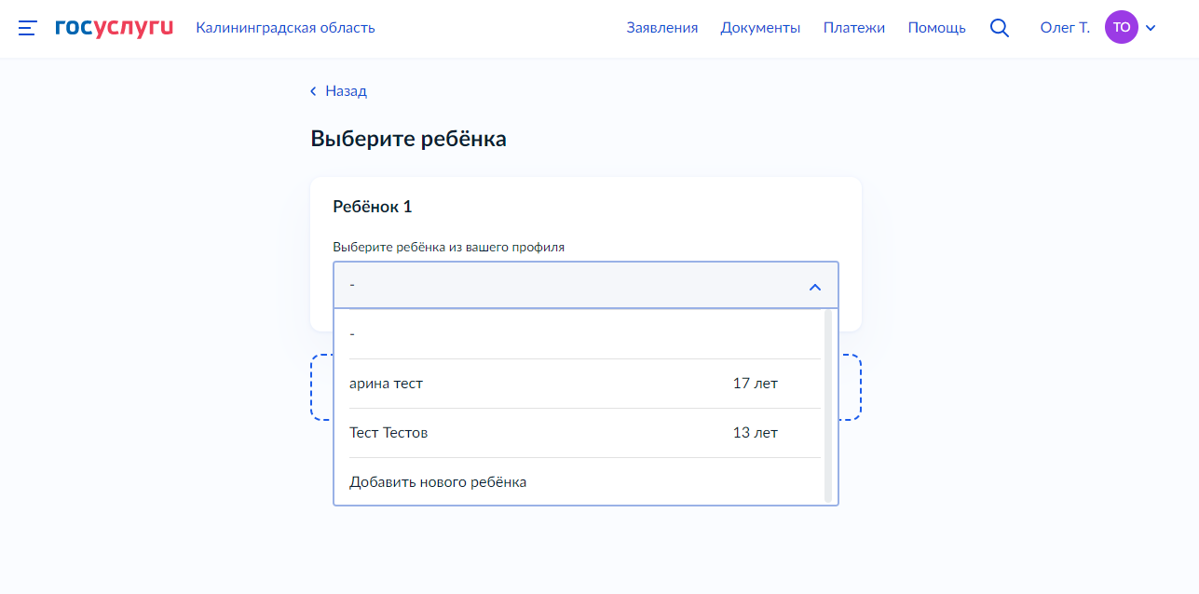
- Если нет, то нажмите кнопку «Добавить еще ребенка» и введите ФИО, дата рождения, пол ребенка, а также серию, номер, дата выдачи свидетельства о рождении ребенка, кем выдано свидетельство и СНИЛС.
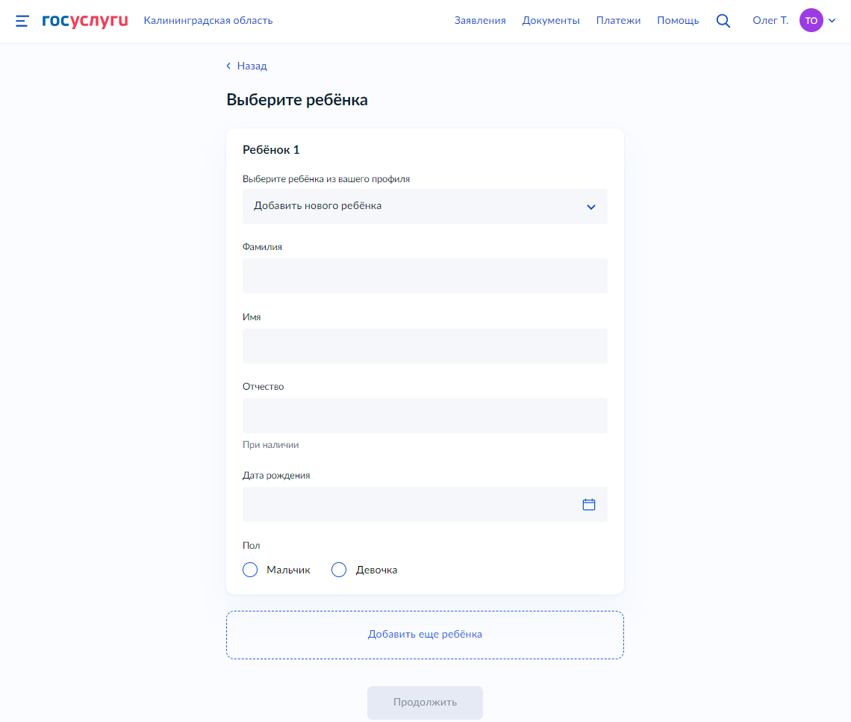

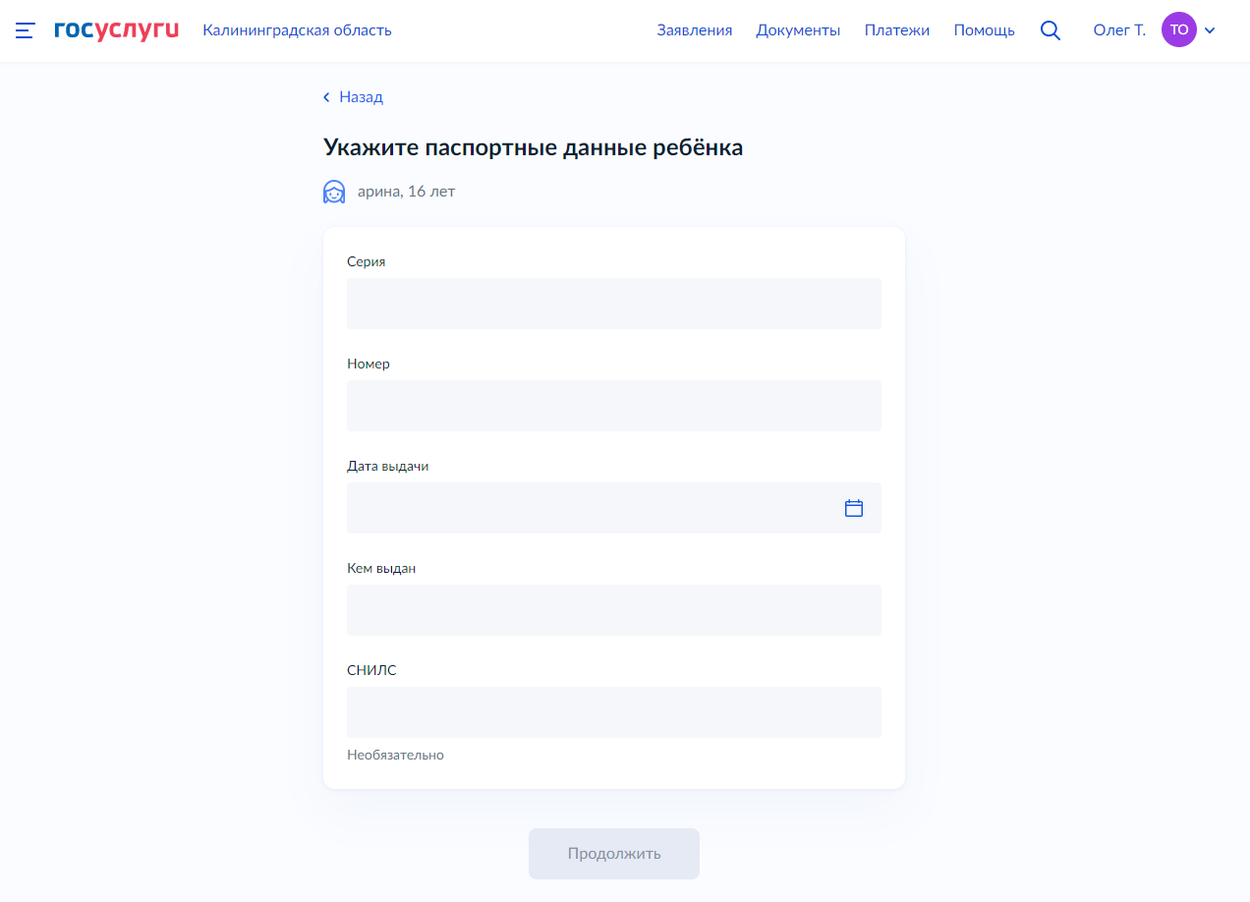
- Из выпадающего списка выберите муниципалитет в котором находится школа, наименование школы, укажите номер класса, наименование туристической фирмы, наименование тура и дату поездки.
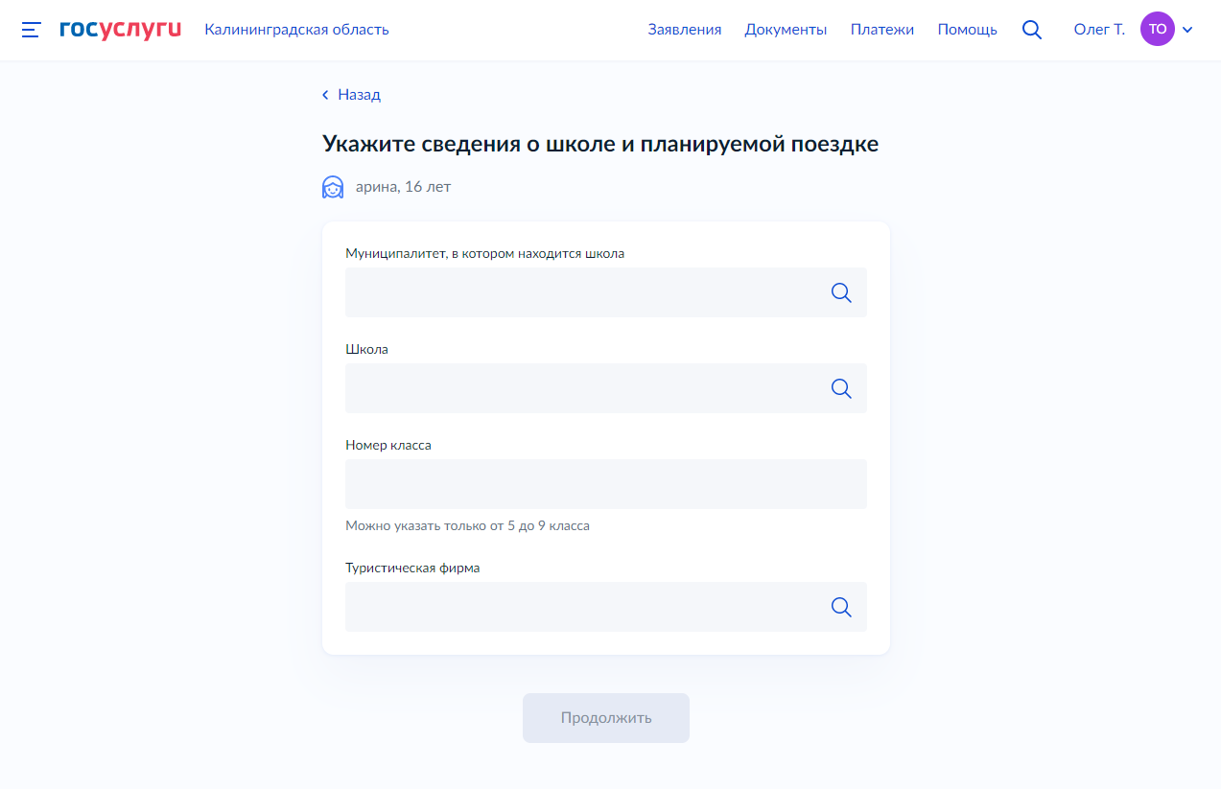

- После нажатия кнопки «Продолжить» сформированное заявление отправится в ведомство.
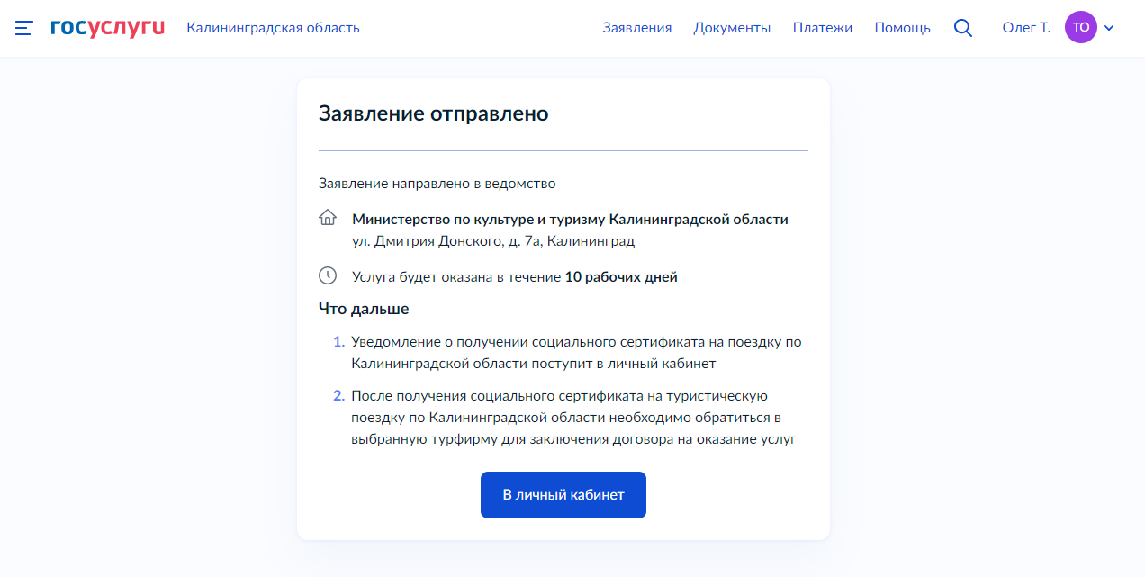
Один ребенок может получить один сертификат на выбранный тур в текущем году. Второе заявление можно подать ТОЛЬКО после обработки первого заявления.
После подачи заявления через несколько дней в личный кабинет Заявителя поступит социальный сертификат, с которым нужно обратиться в турфирму, либо мотивированный отказ.
Если интересующего Вас тура нет в списке, значит на него еще не объявлен набор детей либо прием заявок окончен, и группа сформирована. Туры будут появляться ориентировочно за 2 недели до даты поездки.

